
Prøvereglement
FGU Hovedstaden

FGU Hovedstaden, Valby
April 2026
Indholdsfortegnelse
Grundlag for prøvereglement 2
Prøver, der indgår i FGU uddannelsen 2
Prøver i de almene fag 2
Prøver i de praktiske fag 3
Prøver der udbydes i FGU Hovedstaden 3
Almene fag på FGU 3
Faglige temaer på FGU 3
Hvornår må en elev gå til prøve? Om prøveparathed 3
Offentlige prøver 4
Prøveformer 4
Gruppeprøver 4
Særligt om EGU niveau 3 5
Det anvendte sprog ved prøven 5
Særlige prøvevilkår 5
Bedømmelse 6
Brug af egne eller andres arbejde (herunder plagiat og snyd) 6
Uregelmæssigheder 7
Sygdom 7
Eksaminator 7
Censor 8
Eksaminand 8
For sent møde 8
Omprøver 8
Regler for omprøve 8
Beviser 9
Uddannelsesbevis 9
Kompetencebevis 10
Klager 10
Opbevaring af prøvenotater 11

Grundlag for prøvereglement
Prøvereglementet er udarbejdet på baggrund af nedenstående love og bekendtgørelser.
Lov om Forberedende Grunduddannelse Lov nr. 697 af 8. juni 2018 https://www.retsinformation.dk/Forms/r0710.aspx?id=201718
Bekendtgørelse om Forberedende Grunduddannelse Bek. 479 af 26. april 2019 https://www.retsinformation.dk/Forms/R0710.aspx?id=208987
Bekendtgørelse om prøver og eksamen på erhvervsrettede uddannelser Bek. nr. 41 af 16. januar 2014 https://www.retsinformation.dk/Forms/R0710.aspx?id=161427
Bekendtgørelse om karakterskala og anden bedømmelse Bek. nr. 262 af 20. marts 2007 https://www.retsinformation.dk/forms/r0710.aspx?id=25308
Ministeriets vejledning til Klager over prøver
https://www.uvm.dk/gymnasiale-uddannelser/proever-og-eksamen/klager-over-proever

Dette prøvereglement indeholder de generelle retningslinjer i forbindelse med afvikling af prøver for uddannelser på FGU Hovedstaden. Det forudsættes, at eleven har sat sig grundigt ind i reglementet inden deltagelse i prøver. Prøvereglementet er udarbejdet efter retningslinjerne i den til enhver tid gældende bekendtgørelse om prøver og eksamen i grundlæggende erhvervsrettede uddannelser.

Prøver, der indgår i FGU uddannelsen

Prøver i de almene fag
Prøve i dansk eller dansk som andetsprog og matematik er som udgangspunkt obligatorisk. Hvis eleven stopper på FGU uden at have nået slutmålet, skal eleven modtage en standpunktskarakter på det højeste fuldførte niveau i faget på FGU. Når eleven har ét eller flere almene fag ud over dansk eller dansk som andetsprog og matematik, aflægges der én prøve efter udtræk. Eleven får meddelelse om fag udtrukket til prøve tidligst 21 dage og senest 7 dage før undervisningens afslutning.
Prøven aflægges, når eleven afslutter det niveau, der er fastsat i elevens forløbsplan.
Prøven i almene fag bedømmes efter 7-trins-skalaen. Eleven får en standpunktskarakter efter 7-trins- skalaen i almene fag, som eleven har gennemført, og som ikke har været udtrukket til prøve.

Prøver i de praktiske fag
Undervisningen i elevens faglige tema på Produktionsgrunduddannelsens (PGU) FGU-niveau 3 afsluttes med en fagprøve. Bedømmelse i FGU-prøven foretages som bestået/ikke bestået.
Der henvises til de enkelte fags læreplaner og fagbilag for information om:
- Hvilke mål og krav, der er væsentlige for prøven
- Prøvens eksaminationsgrundlag, bedømmelsesgrundlag samt bedømmelseskriterier.

Prøver der udbydes i FGU Hovedstaden
Eleven skal aflægge prøve i matematik og dansk eller DSA. (Se nærmere om dette under ”Hvornår må en elev gå til prøve? Om prøveparathed)
Derudover skal eleven til prøve i et tredje fag, der bliver udtrukket blandt de almene fag, eleven har fulgt.

Almene fag på FGU
- Dansk
- Dansk som andetsprog
- Matematik
- Engelsk
- Naturfag
- Samfundsfag
- Identitet og medborgerskab
- Privatøkonomi, arbejdspladslære, samarbejdslære og erhvervslære (PASE)

Faglige temaer på FGU
Hvis du har været på et værksted og fulgt et fagligt tema, skal du til en afsluttende prøve på niveau 3 for at kunne få et uddannelsesbevis. Prøveformen på PGU og EGU afhænger af det faglige tema, men kan være portfolioprøve, praktisk prøve over 1 dag eller praktisk prøve over flere dage.

Hvornår må en elev gå til prøve? Om prøveparathed
En elev er prøveparat, når portfolioerne eller lignende produkter er helt færdige og klar til at blive tilsendt censor. Det er læreren, der indstiller en elev til prøve i et fag, når eleven har deltaget i undervisningen og har opnået et tilstrækkeligt niveau i faget. Elevens fag og niveauer er fastsat i elevens forløbsplan. Læreren i faget vejleder eleven om og indstiller eleven til prøve. Læreren fastsætter hvilket niveau, eleven kan aflægge prøve på. Læreren i faget godkender elevens eksaminationsgrundlag. Ved portfolioprøve betyder det, at læreren skal have godkendt elevens præsentationsportfolio.
Hvis en elev forventer at afslutte uddannelsen og dermed skal til prøve, skal prøvegrundlaget, dvs elevens præsentationsportfolie, være godkendt senest fire uger før prøveperiodens start.

Offentlige prøver
Prøver på FGU er offentlige. Det vil sige, at eleven gerne må have holdkammerater / venner / familie med. Det er vigtigt at notere sig, at prøverne ikke må forstyrres. Udover støj og andre uregelmæssigheder betyder det, at uønskede personer for eleven ikke kan få adgang til prøven, fordi det forstyrrer eleven.

Prøveformer
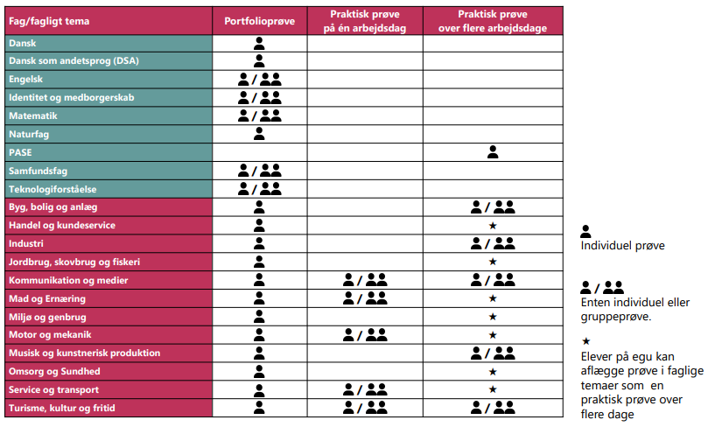

Gruppeprøver
Det er muligt i nogle fag/faglige temaer at afholde gruppeprøve. Dette varierer fra fag/fagligt tema til fag/fagligt tema og herunder også fra prøveform til prøveform. På skemaet er det angivet, hvor gruppeprøver er en mulighed.

Særligt om EGU niveau 3
Hvis eleven afslutter sit faglige tema i virksomheden på FGU-niveau 3, skal eleven aflægge prøve.
Prøveformen i de faglige temaer fremgår af fagbilagene og varierer mellem portfolioprøve, praktisk prøve over én dag og praktisk prøve over flere dage.
For egu-elever gælder, at FGU Hovedstaden kan beslutte, at eleven skal afslutte sit faglige tema med en praktisk prøve over flere arbejdsdage, selvom fagbilaget ikke lægger op til denne prøveform. Denne beslutning vil ske i dialog med elevens praktikvirksomhed, da prøven i de fleste tilfælde vil finde sted der.

Det anvendte sprog ved prøven
Prøven afvikles på dansk, medmindre det er en del af det enkelte fags formål at dokumentere kundskaber i et fremmedsprog. Der kan søges om afvikling af prøven på et andet sprog. Det forudsætter, at både eksaminator og censor er bekendt med pågældende sprog. I fagprøver på PGU kan der i særlige tilfælde søges om tolkebistand. Se under punktet: Særlige prøvevilkår.

Særlige prøvevilkår
Der tilbydes særlige prøvevilkår til elever med fysisk eller psykisk funktionsnedsættelse. Det er fx ordblindhed (dysleksi), psykiske lidelser, neurologiske lidelser, bevægelseshandicap, synshandicap, hørehandicap, andet modersmål end dansk eller tilsvarende vanskeligheder. Eleven udfylder en dispensationsansøgning vedlagt officiel dokumentation for sit handicap, fx i form af en lægeerklæring, en officiel test for ordblindhed eller lignende.
Skolens ledelse vil på baggrund af dispensationsansøgning tage en konkret og individuel vurdering af nødvendigheden for at ligestille disse elever med andre i prøvesituationen. Hvis du ønsker at søge om særlige prøvevilkår, skal du i første omgang tale med din vejleder. Det skal senest ske i forbindelse med elevens indstilling til prøve. Vejlederen indstiller via en særlig blanket, som vejleder og eleven udfylder i fællesskab. Herefter tager den prøveansvarlige leder stilling til ansøgningen og giver vejleder og elev besked.
Vurderingen vil bero på, om eleven i forbindelse med den konkrete prøve har behov for særlige vilkår, for at blive ligestillet med andre elever.
Ansøgningen vil kun være gældende i pågældende semester. Eleven skal indgive en ny ansøgning i efterfølgende semester, hvis der ønskes dispensation igen.
Særlige prøvevilkår kan indebære:
- forlænget prøvetid
- brug af særlige hjælpemidler før og under prøven
- tolkebistand

Bedømmelse
Der kan være to typer bedømmelse:
- Faglige temaer på FGU: Bestået / ikke bestået
- Almene fag på FGU: Bedømmelse med karakter ud fra 7-trinsskalaen
Bedømmelsen sker på baggrund af en samlet vurdering af, i hvilken grad præstationen eller standpunktet opfylder de mål, som skal bedømmes efter reglerne for de enkelte uddannelser. Kriterierne for bedømmelse udarbejdes af eksaminator.
Censor og eksaminator fastsætter karakteren efter drøftelse mellem dem. Hvis censor og eksaminator ikke er enige om en fælles bedømmelse, giver de hver en karakter. Herefter fastsættes elevens endelige karakter som gennemsnittet af de to karakterer afrundet til nærmeste karakter i skalaen. Hvis gennemsnittet ligger midt imellem to karakterer rundes op, hvis censor har givet den højeste karakter, og ned, hvis censor har givet den laveste. Hvor der er uenighed om, hvorvidt præstationen eller standpunktet skal bedømmes til ”Bestået” eller ”Ikke bestået”, er censors bedømmelse afgørende.
Prøven i det faglige tema bedømmes bestået/ikke bestået. Hvis eleven afslutter sit faglige tema på FGU-niveau 1 eller 2, modtager eleven en afsluttende standpunktsbedømmelse. Denne bedømmes ligeledes bestået/ikke bestået.

Brug af egne eller andres arbejde (herunder
plagiat og snyd)
Besvarelsen skal være elevens egen og selvstændige besvarelse. I forbindelse med udarbejdelse af skriftlige besvarelser vil der ofte, som en del af dokumentationsgrundlaget, være behov for at anvende andres arbejde, fx citater, grafiske fremstillinger, tabeller, litteratur, personers udtalelser eller en bearbejdet gengivelse af andres arbejde fx fra en lærebog.
Når ovenstående anvendes, SKAL der tydeligt angives kilde, og hele citatet angives i citationstegn.
Citat (direkte afskrift) må kun anvendes i begrænset omfang, og der må kun bruges en lille del af en andens tekst, dvs. et par linjer eller lidt mere, hvor det er nødvendigt for at forstå sammenhængen.
Brug af AI, fx ChatGPT eller andre former for kunstig intelligens, til at løse afleveringer, betragtes som snyd, da besvarelsen ikke længere er elevens selvstændige produkt.
Direkte afskrift uden en klar kildehenvisning vil blive opfattet som “snyd” – plagiat. I så tilfælde vil besvarelsen blive afvist og eleven bortvist fra prøven.
Se nærmere om FGU Hovedstadens regler for elevernes brug af AI.
Opstår der før, under eller efter prøven formodning om, at en elev uretmæssigt
- har skaffet sig eller ydet hjælp
- ikke har angivet kilder
- ikke har angivet, hvem der var i gruppen ved gruppeopgaver,
indberettes dette til skolens ledelse, der på baggrund af anmeldelsen vil vurdere formodningens rigtighed. Hvis handlingen ville kunne eller har fået betydning for bedømmelsen, bortvises eleven fra prøven. Ved bortvisning annulleres en evt. afgivet bedømmelse/karakter.

Uregelmæssigheder
Udviser en elev forstyrrende adfærd eller ikke overholder de ved prøven angivne regler og retningslinjer, kan institutionen bortvise eleven fra prøven. I mindre alvorlige tilfælde giver institutionen først en advarsel. En bortvisning medfører, at en eventuel karakter for pågældende prøve bortfalder. Eleven vil have brugt en prøvegang.
Bliver institutionen i forbindelse med en prøve opmærksom på fejl og mangler, der kan udbedres, træffer skolens ledelse afgørelse om, hvordan udbedringen skal ske. Ved væsentlige fejl og mangler tilbyder institutionen ombedømmelse eller omprøve. Tilbuddet gælder for alle de elever, hvis prøve lider af samme fejl og mangler. Institutionen beslutter i det konkrete tilfælde, om ombedømmelse og omprøve skal ske ved de oprindelige bedømmere.
Der må kun anvendes tilladte hjælpemidler under prøven. Benytter eleven andre hjælpemidler kan eleven blive bortvist fra prøven.
Ved fejl og mangler af særlig grov karakter kan institutionen træffe afgørelse om at annullere allerede afholdt prøve og foranstalte en omprøve.

Sygdom

Eksaminator
Hvis eksaminator bliver syg umiddelbart før prøven eller under prøven, kontaktes den prøveansvarlige / prøvekoordinatoren straks.
Herefter forsøges det at finde en egnet afløser. Det skal helst være en afløser, som kender eleverne. Hvis ikke der kan findes en afløser, aflyses prøven, og der planlægges en ny prøvedato så hurtigt som muligt.

Censor
Hvis censor bliver syg umiddelbart før prøven eller under prøven, kontaktes den prøveansvarlige straks.
Censors institution forsøger at finde en egnet afløser. Hvis dette ikke lykkes, aflyses prøven, og der planlægges en ny prøvedato så hurtigt som muligt.

Eksaminand
Ved akut sygdom under en påbegyndt mundtlig prøve, kan prøven annulleres.
Ved sygdom op til prøven, kontaktes skolen eller eksaminerende lærer ved tidspunkt for skolens åbning. Der søges læge senest samme dag, som prøven er planlagt til. Ved sygdom tilbydes sygeprøve, næste gang prøve i pågældende fag udbydes. Ved dokumenteret sygdom bruges ikke et prøveforsøg.

For sent møde
Normal mødetid til prøve er 30 minutter før prøven skal starte. Ved for sen ankomst til en prøve har eleven ikke krav på at kunne gå op til prøven. Det er skolens prøveansvarlige, der afgør om forsinkelsen evt. er rimeligt begrundet, så eleven kan få lov at gå op på et senere tidspunkt.
Ved udeblivelse fra prøven er der brugt et prøveforsøg. Der er 2 prøveforsøg for hver prøve.
Skolen kan tillade deltagelse i 1 prøvegang mere, hvis det efter skolens vurdering er begrundet i særlige eller usædvanlige forhold.

Omprøver
I tilfælde af, at en elev ikke opnår et resultat svarende til bestået, har eleven ret til en omprøve. Eleven skal være orienteret herom og skal straks efter det mislykkede forsøg henvende sig til den prøveansvarlige.

Regler for omprøve
- En omprøve afholdes hurtigst muligt og senest, når den pågældende prøve afholdes ved institutionen igen
- Hvis en elev er forhindret i at gennemføre prøven fx pga. dokumenteret sygdom eller anden grund, skal eleven tilbydes en omprøve snarest muligt, evt. som sygeprøve
- Institutionen kan bevilge 2 omprøver, hvis det kan begrundes i særlige og usædvanlige forhold
- Hvis en elev, der er indstillet til prøve, ikke møder til den pågældende prøve, og der ikke er en lovlig grund til udeblivelsen, kan der ikke tilbydes omprøve

Beviser
Der er 5 forskellige dokumenter, som bringes i spil, når en elev stopper sit FGU forløb
- Kompetencebevis
- Uddannelsesbevis
- Bevis for forberedelseseksamen
- Bevis for enkeltfag
- Erklæring om gennemført undervisning
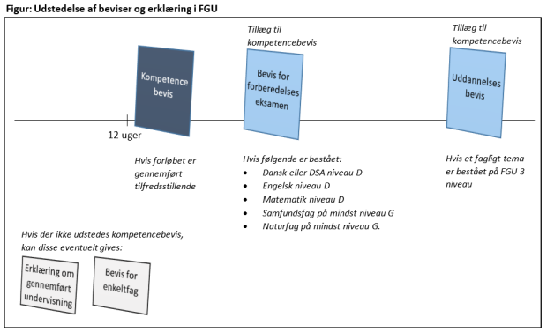
Herunder kan du se, hvornår de forskellige dokumenter skal anvendes

Uddannelsesbevis
Elever, der afslutter FGU på højeste niveau får et uddannelsesbevis.
- For PGU og EGU udstedes uddannelsesbevis efter bestået afsluttende fagprøve på FGU-niveau 3.
- For AGU udstedes uddannelsesbevis til elever, som afslutter med at bestå de fag, der indgår i det forberedende niveau til HF, og som dermed dokumenterer, at eleven opfylder adgangsforudsætningerne for optagelse på den 2-årige uddannelse til hf-eksamen.

Kompetencebevis
Kompetencebevis udstedes til alle elever, som på tilfredsstillende vis har gennemført et undervisningsforløb på minimum 12 uger og dokumenterer:

- Perioden for elevens uddannelsesforløb.
- Hvilke undervisningstilbud mv. eleven har deltaget i på institutionen.
- De uddannelseselementer, der er aflagt prøve i, med angivelse af de opnåede bedømmelser.
- Eventuelt gennemført erhvervstræning.
- Eventuelt gennemført kombinationsforløb.
- Eventuelt gennemført virksomhedspraktik.
- Standpunktskarakterer gives i alle fag. Afsluttende standpunktskarakter medtages på beviserne i fag, der ikke er udtrukket til prøve.

Klager
Regler og procedurer for prøver fremgår af FGU Hovedstadens prøvereglement.
Klager over prøve skal gives til skolen senest to uger efter prøven. Klagen kan jf. eksamensbekendtgørelsen vedrøre:
- prøvegrundlaget, herunder prøvespørgsmål, opgaver og lignende, samt dets forhold til uddannelsens mål og krav,
- prøveforløbet (gennemførelsen af prøven),
- bedømmelsen
Procedure ved klager:
- Skolen bekræfter skriftligt modtagelsen af klagen.
- Skolen indhenter straks udtalelse fra de oprindelige bedømmere, normalt inden for 14 dage (juli måned undtaget). Bedømmerne udtaler sig hver for sig.
- Klageren gives en frist på 1 uge til at kommentere udtalelserne.
- Skolens ledelse træffer afgørelse på baggrund af udtalelser og evt. kommentarer fra klageren.
- Klageren meddeles afgørelsen skriftligt og begrundet.
- Bedømmerne orienteres om afgørelsen.
Afgørelsen vedrørende klager over eksamen kan være:
- der tilbydes omprøve
- klagen afvises.
Accept af tilbud om omprøve skal ske inden for 14 dage. Det skal bemærkes, at omprøve kan resultere i en lavere karakter.
Hvis klageren ikke accepterer skolens afgørelse, kan retlige spørgsmål indklages til Undervisningsministeriet. Dette skal ske inden for to uger efter, at klageren er meddelt afgørelsen på klagesagen. Skolen sender herefter klagen til Undervisningsministeriet sammen med skolens dokumentation i sagen.
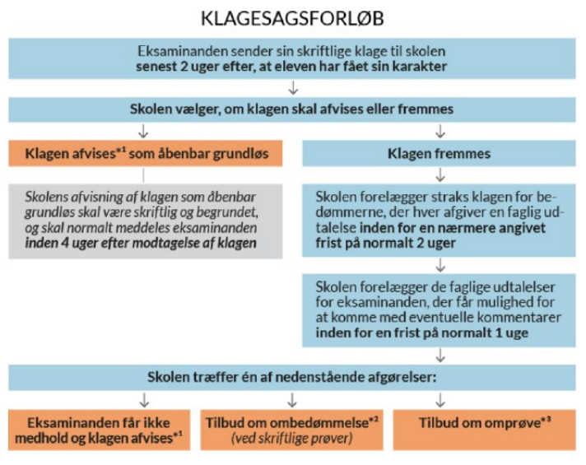

Opbevaring af prøvenotater
Censors samt eksaminators notater fra prøven skal opbevares på skolen i et år efter afholdt prøve. Dette sker for at sikre et så nøjagtigt svar som muligt, hvis eleven klager over prøven.
Af databeskyttelsesforordningens artikel 5, stk. 1, litra e fremgår det, at
”personoplysninger skal opbevares på en sådan måde, at det ikke er muligt at identificere de registrerede i et længere tidsrum end det, der er nødvendigt til de formål, hvortil de pågældende personoplysninger behandles. Det betyder, at når personoplysninger ikke længere er nødvendige, skal de som udgangspunkt slettes eller anonymiseres.”

Vejledning til lov og bekendtgørelse om forberedende grunduddannelse (FGU)
Bekendtgørelse om prøver og eksamen i grundlæggende erhvervsrettede uddannelser § 29
Bekendtgørelse om prøver og eksamen i grundlæggende erhvervsrettede uddannelser § 26
Bekendtgørelse om prøver og eksamen i grundlæggende erhvervsrettede uddannelser bkg. nr 41 af 16/01/2014, kapitel 10.

